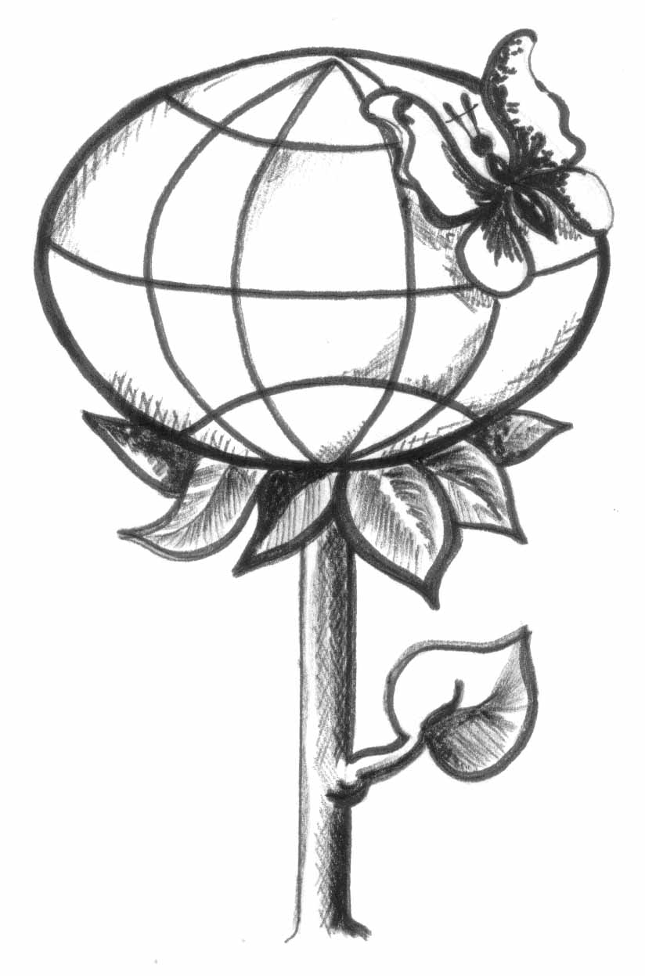

Дорогие ребята!
Алтайский краевой детский экологический центр (далее АКДЭЦ) и штаб общественного экологического движения «Сохраним биосферу» в феврале 2010 года объявляют очередной тур заочного теоретического марафона по теме «Биологическое разнообразие».
Для участия в конкурсе необходимо выслать не позднее 15 февраля (по штемпелю) в адрес оргкомитета:
1) копию квитанции об оплате оргвзноса в размере 100 рублей оплачивается на имя каждого участника отдельно (оплату производить только почтовым переводом на адрес: 656045, г. Барнаул, ул.Парковая 7, КГОУДОД «АКДЭЦ», Половникову А.Н. (с пометкой «Марафон – теоретические задания» );
2) анкету участника (приложение 1);
3) выполненные задания (приложение 2).

Условия конкурса!
На конверте над адресом АКДЭЦ сделать пометку «Марафон - теоретические задания». Работа выполняется строго индивидуально согласно своей возрастной группе! Работы принимаются от учащихся 2-11 классов. Коллективные работы не принимаются.
Работа оформляется на листах формата А-4. На титульном листе в правом верхнем углу указать фамилию, имя, класс, образовательное учреждение, населённый пункт (в именительном падеже).
Ответы должны быть написаны чётким почерком либо напечатаны 14 шрифтом через 1 интервал. Поля стандартные (верх, низ – 2 см, лево – 3 см, право – 2 см). Вопросы переписывать не надо. Ответы нумеруются и располагаются по порядку заданных вопросов.
Разрешается использовать литературу и другие источники. Объем ответа на каждый вопрос не должен превышать 2 страницы. Работы подшиваются в скоросшиватель или скрепляются степлером. Работы без анкет или неполными сведениями в них, с анкетами, в которых указаны данные нескольких участников, а также присланные после указанного срока, с ответами не на все задания на конкурс не принимаются, оргвнос не возвращается. Работы не рецензируются и не возвращаются!
Призы и документация по результатам конкурса будут разосланы в районные/городские комитеты/отделы по образованию в мае. Срок приёма рекламаций - 20 дней после отправки результатов из АКДЭЦ. Максимальное количество баллов за работу – 160. Конкурсанты, ответившие на все вопросы марафона и набравшие более 40 баллов, получат свидетельства участников, 100 и более баллов - свидетельства лауреатов; максимальное количество баллов – памятные призы и дипломы.
Адрес оргкомитета:
656045, г. Барнаул, ул. Парковая, дом 7, Алтайский краевой детский экологический центр.
Контактный телефон: 8(3852) 684891,
Понамарева Нонна Анатольевна (младшие классы)
Марискина Ирина Егоровна (старшие классы)

Приложение 1

Анкета участника размещается на отдельном листе формата А-4 и прикрепляется в начале работы (в дальнейшем анкета обрабатывается отдельно); все данные в анкету вносятся в именительном падеже.
ФИО | ________________________________________________________________________________________________________________
Класс
Школа | Полное название_____________________________________________________  !  Индекс______________ Район______________________________  Населенный пункт______________________________  Улица________________________________Номер дома__________  Телефон (с кодом)__________________E-mail____________________________
Домашний адрес | Индекс______________ Район______________________________  Населенный пункт______________________________  Улица________________________________Номер дома__________  Телефон (с кодом)________________________E-mail____________________________
Дата рождения
Паспорт (свидетельство о рождении) | Серия_____________Номер________________________  Документ выдан___________________________________________________________  !  Дата выдачи__________________________________

Приложение 2

Задания по возрастным группам

2-4 классы

1. Что такое биологическое разнообразие и зачем его надо охранять?
2. Перед вами перепутанные слова. Переставьте в них буквы таким образом, чтобы получились названия рыб: Перед вами перепутанные слова. Переставьте в них буквы таким образом, чтобы получились названия рыб
тапвол алгбеу дукса
знаас сакрет цыебр
егмас бовал милан.
3. В природе некоторые ядовитые грибы очень похожи на съедобные. Приведите не менее 5 примеров, напишите, как их отличить.
4. Размеры – дело серьёзное. Кто осмелится соперничать, например, со львом? А самого маленького ещё найти надо… Кто самый, самый?
-крупный среди пауков -крупное животное моря
-большая змея -большая кошка
-высокое млекопитающее суши -маленькая птица
5. Если я быть человеком устану,
То обязательно деревом стану.
Руки… Нет ветки! Пошире расправлю -
Каждый листочек я солнцу подставлю.
Так считает Е.П. Кочеткова. Интересно бы узнать ваш выбор.
6. Индейцы назвали это растение «след белого человека». Его топчут ногами, мнут колёсами, а оно как будто ничего не боится. Что это за растение? Почему оно получило такое название от индейцев?
7. В названиях каких животных имеется музыкальная нота «РЕ»?
* Ре - - - : птица, которая селится вблизи водоёмов;
* - - - - ре -: птица лесная, объект охоты;
* - - ре - - - - : неприступная живая броня;
* - - ре - - - - : крупное глазастое летающее насекомое;
* - ре - - - - - -: паук с характерным крестообразным рисунком на спине;
* - - ре - - - - - - : водяной паук, строящий паутинный колокол, наполненный атмосферным воздухом.
8. Сохранение биологического разнообразия – сложный процесс, в котором задействовано множество участников, от мирового сообщества до отдельного человека. Придумайте и напишите не менее 5 действий, которыми лично Вы можете способствовать сохранению биологического разнообразия на нашей планете.

